ОПРОСНЫЙ ЛИСТ
(заполняется заказчиком)

ПИТАТЕЛЬ РОТОРНЫЙ

Объект__________________________________________________________________

Количество питателей ________ шт.

- Данные о питателе, транспортируемом грузе, условиях эксплуатации

Наименование показателя |  |  |  | Величина | Примечание
Требования к питателю | Производительность, м³ /час
Требования к питателю | Вариант исполнения воронки входной (круглая, прямоугольная)
Требования к питателю | Вариант исполнения воронки выходной (круглая, прямоугольная)
Характеристика  материала | Наименование
Характеристика  материала | Насыпная (объемная) масса, т/м³
Характеристика  материала | Гранулометрический состав (кусковатость), min 0,5мм, мм |  |  | от до
Характеристика  материала | Содержание влаги, % |  |  | до
Характеристика  материала | Температура, ⁰С
Характеристика  материала | Свойства текучести
Характеристика  материала | Способность к налипанию (Да/Нет)
Характеристика  материала | Химическая активность к металлу  к резине  (Да/Нет)
Характеристика  материала | Абразивность (неабразивный, малоабразивный, абразивный, высокоабразивный)
Характеристика  материала | Взрывоопасный (Да/Нет)
Характеристика  материала | Высота материала в питающем бункере, м
Характеристика  материала | Емкость питающего бункера, м³
Характеристика  материала | Пылеобразование (Да/Нет)
Характеристика  материала | Особые свойства материала
Условия работы питателя  Условия работы питателя (продолжение) | На открытом воздухе, в отапливаемом, в неотапливаемом помещении
 | Диапазон температуры окружающего воздуха, ⁰С |  |  | от до
 | Влажность окружающего воздуха, % |  |  | до
 | Содержание пыли в зоне расположения питателя, г/м³ |  |  | до
 | ПЭУ для эксплуатации в зонах (В-IIа / особые условия)
 | Вещества в зоне установки, активизирующие коррозию (Да/Нет)
Режим работы
Режим работы | Постоянный включенный (Да/Нет)
Режим работы | Кратковремен-ный (Да/Нет) | Продолжительность работы | с нагруз-кой, мин
Режим работы | Кратковремен-ный (Да/Нет) | Продолжительность работы | без нагруз-ки, мин
Режим работы | Кратковремен-ный (Да/Нет) | Продолжитель-ность остановки, мин
Режим работы | Кратковремен-ный (Да/Нет) | Количество включений (старт/стоп) в единицу времени
Конструктивные требования
Другие параметры

- Система управления

Наименование показателя |  | Величина/  /Описание  /Потребность | Примечание
Cистема управления питателем (Да/Нет)
Управление скоростью питателя преобразователем частоты (Да/Нет)
Производитель НКУ (автоматы, контакторы и т.п.)
(рекомендуется Siemens, Schneider Electric)
Устройство плавного пуска (Да/Нет)
Устройство контроля и управления двигателем типа Simocode pro фирмы Siemens (Да/Нет)
Значение управляющего напряжения
(24 В пост.ток/220 В перем.ток)
Пульт местного управления питателем (Да/Нет)
Конструктивное исполнение (шкафное/щитовое)
Заземление (TN-C/ TN-S/ IT и т.п.)
Расстояние от питателя до системы управления, м
Другие данные:

Примечания:
- Опросный лист составляется на одну модификацию питателя исходя из потребности Заказчика.
- Комплектность заказываемого оборудования Карта заказа - составляется предприятием-изготовителем по данным о питателе, транспортируемом грузе, условиях эксплуатации, системе управления с последующим согласованием с Заказчиком. Данные предоставляет Заказчик в Опросном листе.
- Для оформления карты заказа на изделие так же обязательно необходимо:
- произвести тяговый расчет питателя;
- предварительное согласование схемы питателя (расстояния и высотные отметки);
- схемы взаимодействующего технологического оборудования и металлоконструкций (в плане и разрезе);
- выкопировка из плана размещения питателя.
- * Другие эксплуатационные характеристики и требования, желаемые заказчиком и не отраженная в данном опросном листе и карте заказа, рассматриваются и оговариваются дополнительно.
______________________________________________________________________________________
______________________________________________________________________________________
______________________________________________________________________________________
______________________________________________________________________________________
______________________________________________________________________________________

- Пример схемы питателя

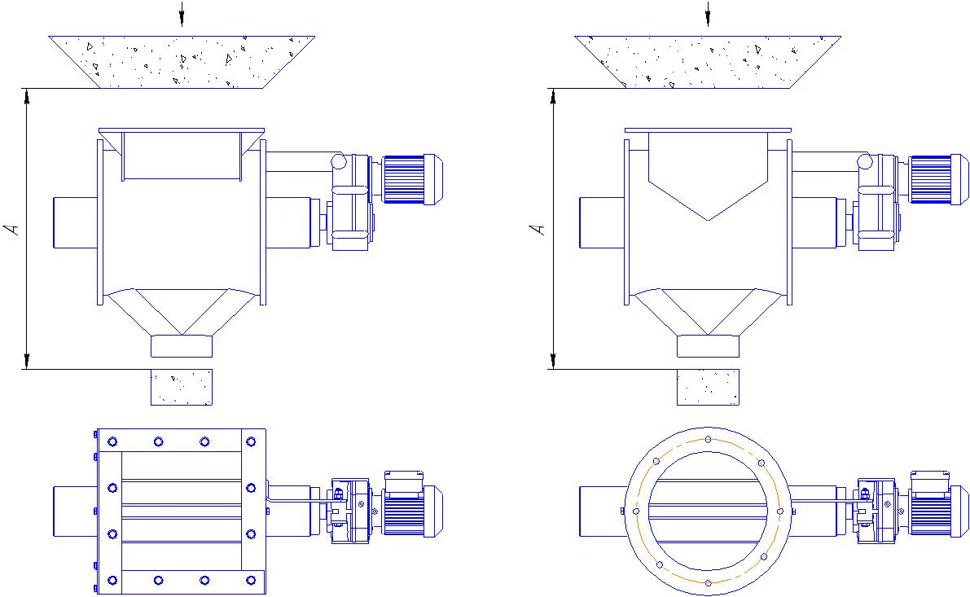

- Адреса и реквизиты предприятия Заказчика

Форма собственности и название предприятия: _____________________________________________________________________________

Адрес: _____________________________________________________________________________

_____________________________________________________________________________

Ф.И.О. руководителя: _____________________________________________________________________________

Телефон/Факс : _____________________________

E-mail: ____________________________________

- Контактное лицо от Заказчика

Ф.И.О. ___________________________________________________________________________

Должность:
__________________________________________________________________________

Рабочий телефон:___________________

Сотовый:__________________________

E-mail: ___________________________

- Контакты Производителя

Технический директор - Хлыст Сергей Васильевич, т.: 8-(3822) 63-39-54, 63-39-63

Отдел маркетинга - Карнаухова Тамара Афанасьевна, т.: 63-39-58, 63-39-63

Зам. технического директора,
Главный конструктор технологических линий
ГИП Гонтарь Владимир Иванович: т.: 633-503 (доп.117)

Технические вопросы

Начальник Отдела проектирования складского хозяйства,
трактов шихтоподачи и весодозирования (ОПСХ, ТШ и ВД)
Мазур Дмитрий Александрович, т.: 633-503 (доп.250, 350)

